**E12401** *Scheda creata il 15 novembre 2023*

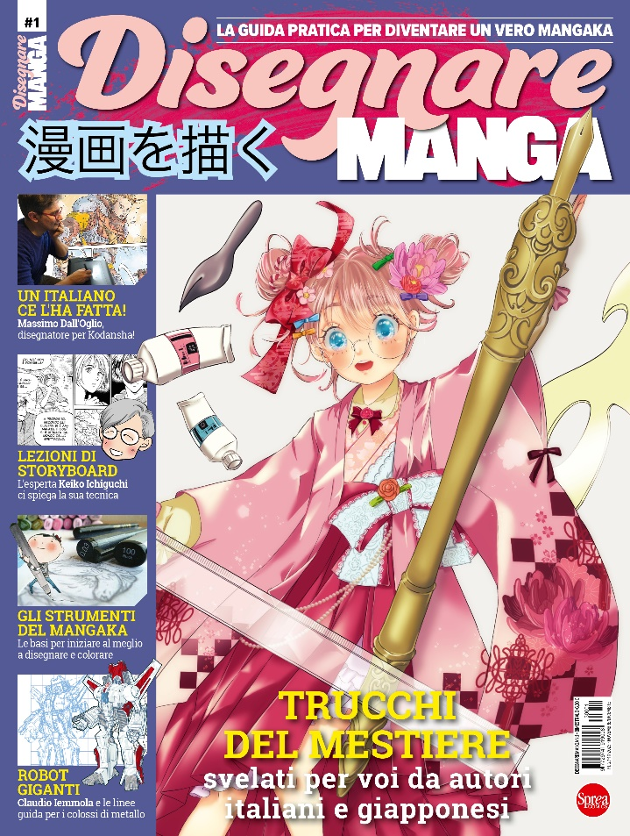**Descrizione bibliografica**

\***Disegnare manga** : la guida pratica per diventare un vero mangaka. - N. 1 (nov.-dic. 2023)- . - Cernusco sul Naviglio : Sprea, 2023- . - volumi : ill. ; 29 cm. ((Bimestrale. - ISSN 2974-9190. - CFI1115633

Soggetto: Manga – Periodici

**Informazioni storico-bibliografiche**

Disegnare manga è la guida pratica per diventare un vero mangaka, un autore di fumetti.   
Con questa rivista imparerete a dominare le tecniche manga, ad utilizzare gli strumenti, comprendere le proporzioni del corpo umano, trasformare bozzetti in disegni finiti e capire le tecniche di narrazione. <https://sprea.it/abbonamenti/3963-disegnare-manga>